JU SREDNJA STRUCNA SKOLA ROZAJE

PRIPREMA ZA CAS ONLINE NASTAVA
DAT: 12.05.2020.
MODUL | PRIPREMNI I ZAVRSNI RADOVI U FRIZERSKOM SALONU | Prof: KALIC ZELIHA
ISHOD 3 | IZVRSI STERILIZACIJU ALATA I PRIBORA, U SKLADU SA ODGOVARAJUCOM PROCEDUROM | Razred: I-7
KRITERIJUM 2 | UCENIK SE UPOZNAJE SA NACINOM KAKO SE CISTI I STERILISE ALAT I PRIBOR FIZIKALNIM SREDSTVIMA | CAS: 205 ,211 / 252
NASTAVNI CAS | -Ucenik sprovodi postupak pravilnog sortiranja materijala nakon upotrebe  -Provjera prakticne realizacije | Viber  e-mail  Sajt Skole  Internet  Udzbenik  Fotografije  Viber  e-mail  Sajt Skole  Internet  Udzbenik  Fotografije
Postavlja pitanja.  - Ističe cilj časa metodom prezentacije fotografija  - Uključuje učenike u rad formirajući grupe.  -Nastavnik vrši monitoriig nad radom učenika i daje instrukcije za dalji rad.  -Nastavnik vrši analizu rada učenika. | Sta je pravilno sortiranje materijala u frizerskom salonu?  Svaki frizerski salon treba da ima repro materijal(potrosni materijal)kako bi mogao kvalitetno da posluje.  Taj materijal je veoma bitno poznavati,kao i odrzavati.  Posle svake upotrebe treba ga pravilno odloziti.ono sto je utroseno na odredjen nacin odloziti za otpad, a ono sto je jos uvijek za upotrebu odloziti na svoje mjesto.  Bitno je da znate da svaki korisceni artikl treba propisno zatvoriti,pocistiti i odloziti na svoje mjesto.  Farbe za kosu – Najbitniji deo materijala  Farbe za kosu su najvažniji deo materijala u vašem salonu. Lako se može primetiti razlika izmedju kvalitetnijih i lošijih boja, a ukoliko radite sa lošim materijalom, budite sasvim sigurni da vaš salon neće poslovati uspešno.  Šta je bitno da znate?  Na tržištu postoji mnogo različitih proizvodjača, uz ogroman raspon cena. Nije nužno pravilo da je samo skupo ujedno i kvalitetno. Važno je odabrati boje bogatog sastava, koje čine kosu sjajnijom. Kvalitet je tu da čini boju postojanom i dugotrajnom. Hranljive komponente poboljšavaju kvalitet dlake.  Najvažnije je raditi sa profesionalnim-frizerskim brendovima. Svaki frizer treba ovim da se rukovodi.  Trebalo bi da imate i boje bez amonijaka u vašoj ponudi. Boje bez amonijaka postaju sve popularnije, i u našim salonima, sve se više traže.  Što je kompletnija ponuda u vašem salonu, to bolje. Treba da zadovoljite potrebe svakog klijenta, i da imate sve što treba.  Rad sa kvalitetnim materijalom, i upotreba profesionalne farbe za kosu vam zapravo olakšava posao. Lakše se postižu dobri rezultati korišćenjem kvalitetnog materijala.  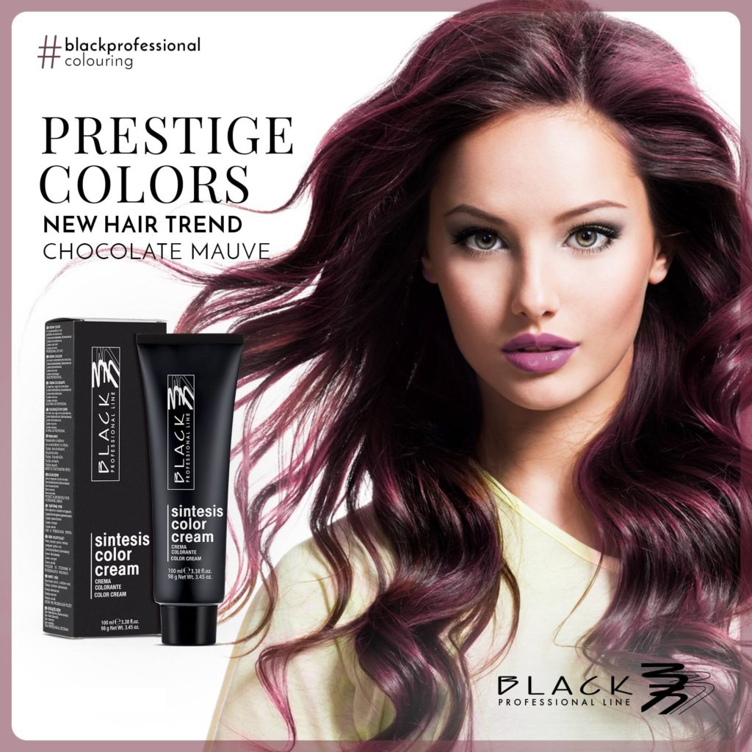  Glavne razlike  Razlike izmedju farbi za kosu boljeg i lošijeg kvaliteta su vrlo očigledne.  Farbe za kosu lošijeg kvaliteta:  - Mnogo brže se ispiraju i blede  - Oštećuju kosu  - Ne postižu očekivane rezultate  - Nijanse u katalogu nisu merodavne  - Lošije prekrivaju sede  - Ne daju kosi sjaj  Posjetite stranicu u prilogu.  https://www.procut.rs/category/saveti-za-frizere/

